***Текстовый файл***

***Группа – М6О-102БВ-23***

***ФИО – Веревкин Николай Алексеевич***

***Вариант №12***

***Задание №1 Сумма ряда. Итерационный алгоритмы.***

***Постановка задачи:***



***Задача состоит в написании программы на языке программирования, которая вычисляет сумму ряда и количество элементов ряда с заданной точностью e. Пользователь вводит значение X, точность e и количество членов ряда k.***

***Программа должна выводить на экран члены ряда с их суммой и номером элемента, пока разность между текущей и предыдущей суммой не станет меньше или равной заданной точности. После окончания вычислений программа выводит окончательную сумму ряда и количество элементов. Также программа должна вычислить n-ое приближение суммы ряда для заданного количества членов и вывести его на экран.***

***Общие требования:***

***Программа состоит из основной программы и двух подпрограмм. В основной программе производится ввод числовых значений исходных данных: параметр x, точность вычисления e и количество членов ряда n.***

***В первой подпрограмме производится подсчет суммы ряда по заданной точности. Это производится с помощью итерационного алгоритма, при котором последующий член ряда зависит от предыдущего и не вычисляется заново от начального значения. На каждом шаге алгоритма вычисляется следующий элемент ряда на основе предыдущего и текущего номера элемента. Вычисления продолжаются до тех пор, пока модуль текущего элемента не станет меньше заданной точности или не будет достигнуто максимальное количество итераций. На экран выводится вычисленная сумма, количество использованных при ее вычислении членов ряда и каждый член ряда.***

***Во второй подпрограмме производится вычисление n-го приближения. Входным параметром является количество, вычисленное с помощью первой подпрограммы. Вычисление производится по формуле n-го приближения ряда 1-((x^2)/2!) +((x^4)/4!) -((x^6)/6!) +... На экран выводится вычисленное n-ое приближение.***

***При выполнении программы запрещается пользоваться одномерными массивами и встроенными функциями возведения числа в степень.***

***Алгоритм решения задачи для ряда***

1. ***Ввод данных: необходимо ввести значение параметра х, погрешность измерения е, количество элементов ряда n с помощью устройства ввода (клавиатуры);***
2. ***Инициализировать переменные   
   d: начальное значение 0, используется для хранения предыдущей суммы.***

***fac: начальное значение 1, используется для вычисления факториала.***

***toch: начальное значение 1, используется для отслеживания текущей точности.***

***sum_: начальное значение 0, используется для хранения текущей суммы ряда.***

***ryd: начальное значение 1, используется для хранения текущего члена ряда.***

***step: начальное значение 𝑥2x2, используется для вычисления степеней 𝑥x.***

***z: начальное значение -1, используется для чередования знаков членов ряда.***

***k: начальное значение 2, используется как счетчик для членов ряда;***

1. ***Начать цикл до достижения заданной точности, он будет продолжается до тех пор, пока текущая точность (toch) не станет меньше заданного значения e или пока не будет достигнуто максимальное количество членов ряда (n);***
2. ***Вывести на экран текущий член ряда, его сумму, номер элемента для каждого шага цикла;***
3. ***Вывести на экран конечную сумму ряда и общее число элементов;***
4. ***Вычислить n-ое приближенное значение суммы ряда для заданного количества элементов и вывести его на экран;***

***Описание программы***

***Данная программа вычисляет сумму ряда 1-((x^2)/2!) +((x^4)/4!) -((x^6)/6!) +... с заданной точностью и количеством элементов ряда. Сначала вводятся значения параметра х, точности e и количеством элементов ряда n. Сумма ряда вычисляется с помощью интернационального алгоритма, при котором последующий член ряда зависит от предыдущего. На экране выводится вычисленная сумма, количество использованных при ее вычислении членов ряда и каждый член ряда. После этого вычисляется приближенное n-ое значение, где n- количество членов ряда, использованы при вычислении суммы. Программа создается на языке программирования Fortran без использования встроенных функций возведения числа в степень и одномерных массивов.***

***Описание входных данных***

1. ***Значение параметра x. Это вещественное число, отличное от нуля, которое используется при вычислении членов ряда.***
2. ***Точность вычисления e. Это вещественное число, которое определяет точность, с которой вычисляется сумма ряда. Вычисления продолжаются до тех пор, пока модуль текущего элемента не станет меньше заданной точности.***
3. ***Количество членов ряда n. Это целое число, которое определяет максимальное количество членов ряда, которое будет использовано при вычислении суммы. Вычисления прекращаются, когда достигнуто максимальное количество итераций или когда модуль текущего элемента становится меньше заданной точности.***

***Блок-схемы:***

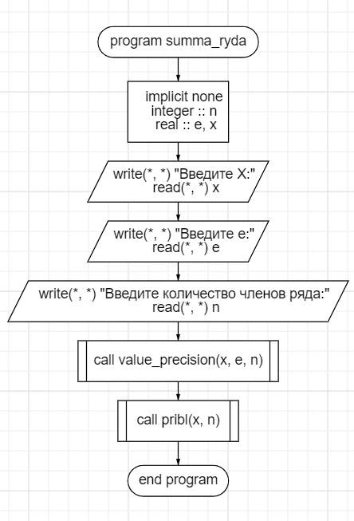

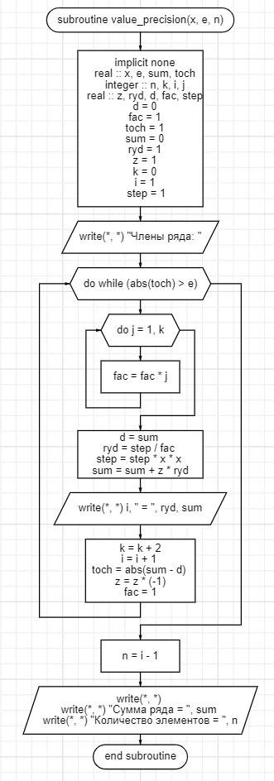

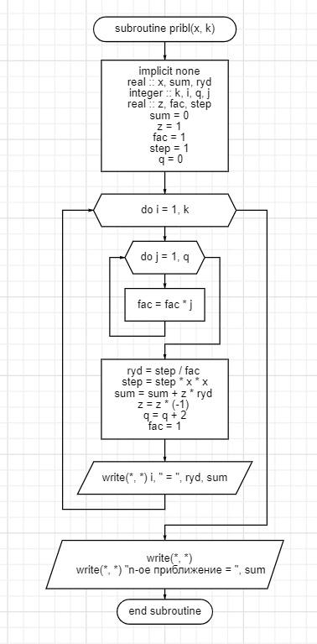

***Тестовые примеры:***

***Тест 1 Python***

Введите X:

0.5

Введите e:

0.01

Введите n-ый член ряда:

5

Члены ряда:

1 = 1.0, 1.0

2 = 0.125, 0.875

3 = 0.0026041666666666665, 0.8776041666666666

Сумма ряда = 0.8776041666666666

Количество элементов = 3

n-ое приближение = 0.8776041666666666

***Тест 1 Fortran***

Введите X:

0.5

Введите e:

0.01

Введите n-ый член ряда:

5

Члены ряда:

1.00000000 = 1.00000000 1.00000000

2.00000000 = 0.125000000 0.875000000

3.00000000 = 2.60416674E-03 0.877604187

Сумма ряда = 0.877604187

Количество элементов = 3

n-ое приближение = 0.877604187

***Тест 2 Python***

Введите X:

0.5

Введите e:

0.00000000001

Введите n-ый член ряда:

5

Члены ряда:

1 = 1.0, 1.0

2 = 0.125, 0.875

3 = 0.0026041666666666665, 0.8776041666666666

4 = 2.170138888888889e-05, 0.8775824652777777

5 = 9.68812003968254e-08, 0.8775825621589781

Сумма ряда = 0.8775825621589781

Количество элементов = 5

n-ое приближение = 0.8775825621589781

***Тест 2 Fortran***

***Введите X:***

***0.5***

***Введите e:***

***0.00000000001***

***Введите n-ый член ряда:***

***5***

***Члены ряда:***

***1.00000000 = 1.00000000 1.00000000***

***2.00000000 = 0.125000000 0.875000000***

***3.00000000 = 2.60416674E-03 0.877604187***

***4.00000000 = 2.17013894E-05 0.877582490***

***5.00000000 = 9.68812017E-08 0.877582610***

***Сумма ряда = 0.877582610***

***Количество элементов = 5***

***n-ое приближение = 0.877582610***